Załącznik nr 1 do umowy…………………….

SZCZEGÓŁOWY OPIS SPOSOBU WYKONANIA PRZEDMIOTU ZAMÓWIENIA
Ogrodzenie działki rekreacyjnej w miejscowości Piękne Łąki

Przedmiot zamówienia obejmuje wykonanie ogrodzenia działki rekreacyjnej o długości
ok. 200 m.b. i wysokości 1,50 m z siatki ogrodzeniowej ocynkowanej, montaż słupków betonowych (90 szt.) będących na stanie Zamawiającego (przedstawione na Rys. 1), dostawę i montaż bramy wjazdowej dwuskrzydłowej oraz furtki w miejscowości Piękne Łąki na działce o nr ewidencyjnym 162/3, obręb 0001 Bałupiany.

Opis wymaganych czynności oraz parametrów technicznych i jakościowych:
a) ogrodzenia z siatki stalowej ocynkowanej:
- długość ogrodzenia 200 m.b., wysokość 1,50 m,
- siatka wykonana z drutu o grubości (średnicy) 2,8 ± 0,09 mm, rozmiar oczka 60 x 60
± 5 mm,
- siatka mocowana do słupków betonowych 9x10 cm zwężanych, wysokość 200 cm (zbrojonych na 4 druty) o przekroju wys. spójnej z całością i dostoswaną do wysokości ogrodzenia, szerokość rozstawy dostosowana do ilości posiadanych słupków, napinacze 3 szt. na jeden słupek narożny (4 słupki narożne), zakotwiczenie słupków betonowych poprzez wykonanie otworów o głębokości ok.45 cm, szerokość ok. 15-20 cm przestrzeni od słupka
do ściany dołu, następnie zalanie zaprawą cementową oraz montaż wsporników słupków narożnych (2 szt. na 1 słupek);
b) brama wjazdowa dwuskrzydłowa ocynkowana:
- szerokość min. 4,00 m.b., wysokość do 1,5 m,
- wypełniona siatką ocynkowaną jak wyżej o sekcji 50x50± 4 mm – dostosowana do wysokości ogrodzenia, spójnie połączona z ogrodzeniem, z zamkiem cylindrycznym;
c) furtka wejściowa:
- szerokość 0,9-1,0 m.b., wysokość 1,50 m, spójnie połączona z bramą wjazdową
oraz ogrodzeniem, furtka klamką i zamkiem,
- wypełniona siatką ocynkowaną.

Szkic sytuacyjny ogrodzenia został przedstawiony na mapie poglądowej tj. Rys. 2.

Prace montażowe ogrodzenia muszą być wykonane zgodnie z normami, w tym sztuką budowlaną, wedle powszechnie obowiązujących standardów w tego rodzaju pracach
z materiałów własnych (piasek, cement, woda) i sprzęcie Wykonawcy. Ogrodzenie musi być stabilne i bezpieczne.
Teren został wstępnie zniwelowany, przeważa nawierzchnia trawiasta.

Zamawiający umożliwia dokonanie wizji lokalnej w miejscu wykonywania robót. Wizję lokalną dokonuje Wykonawca na koszt własny, po wcześniejszym umówieniu
się z Zamawiającym.

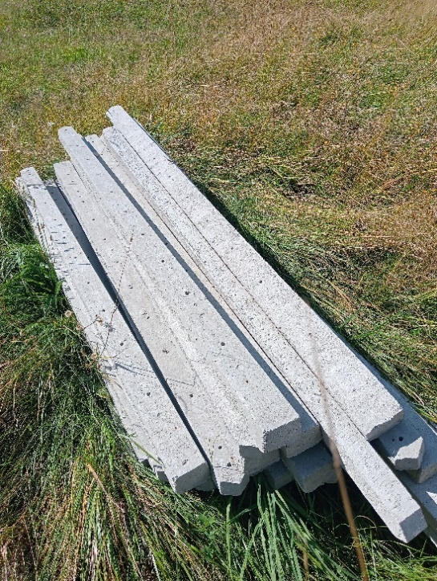
Rys. 1 Posiadane przez Zamawiającego słupki betonowe do wykorzystania przez Wykonawcę

Rys. 2 Mapa poglądowa lokalizacji wykonania ogrodzenia
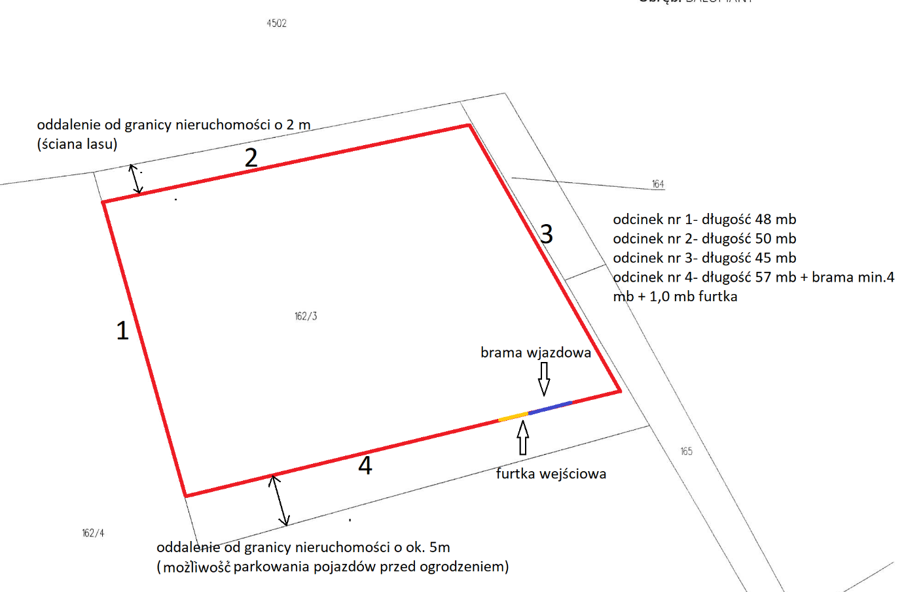

Warunki realizacji przedmiotu zamówienia:
1. Obowiązkiem Wykonawcy jest wykonanie przedmiotu zamówienia zgodnie
z obowiązującymi przepisami.
2. Wykonawca ponosi pełną odpowiedzialność za wszelkie szkody wyrządzone w trakcie realizacji usługi oraz w jej następstwie.
3. Zamawiający zastrzega sobie prawo do kontroli prawidłowości wykonywania usługi.
4. Obowiązkiem Wykonawcy jest natychmiastowe wykonanie poprawek w przypadku stwierdzenia wadliwego wykonania usługi.
5. Sprzęt, narzędzia, odzież ochronną, worki do gromadzenia odpadów zapewnia Wykonawca.
6. Wykonawca przejmuje pełną odpowiedzialność za działania podwykonawców jak i za działania własne.
7. W zakresie Wykonawcy należy również oznakowanie terenu prowadzonych prac.
8. Wykonawca zobowiązany jest do uporządkowania terenu po wykonanych robotach.

